Mór Városi Önkormányzat

99/2013. (IV.24.) Kt.
határozata

Mór (Kecskehegy) 5675/2 hrsz-ú ingatlanon elektromos hálózat kiépítéséről

Mór Városi Önkormányzat Képviselő-testülete jóváhagyja az E.ON ÉDÁSZ Zrt. által megküldött Előzetes áramszolgáltatói tájékoztató (ajánlat) és az előzetesen igényt bejelentő ingatlan tulajdonosokkal kötendő megállapodás tartalmát azzal, hogy a mögöttes kötelezettségvállalás miatt az általános tartalék előirányzatából 4 390 eFt-ot további intézkedésig zárol.

Felkéri a polgármestert a tájékoztató és a megállapodás aláírására.

Amennyiben az eljárás során beérkező Csatlakozási szerződés az Előzetes áramszolgáltatói tájékoztatóval összhangban készül, attól eltérő új kötelezettséget nem tartalmaz az Önkormányzatra nézve, úgy annak aláírására is felhatalmazza a polgármestert.

Határidő: 2013. július 31.
Felelős: polgármester (városfejlesztési igazgató)

Fenyves Péter Dr. Pálla József
polgármester jegyző
1. számú melléklet a 99/2013. (IV.24.) Kt. határozathoz
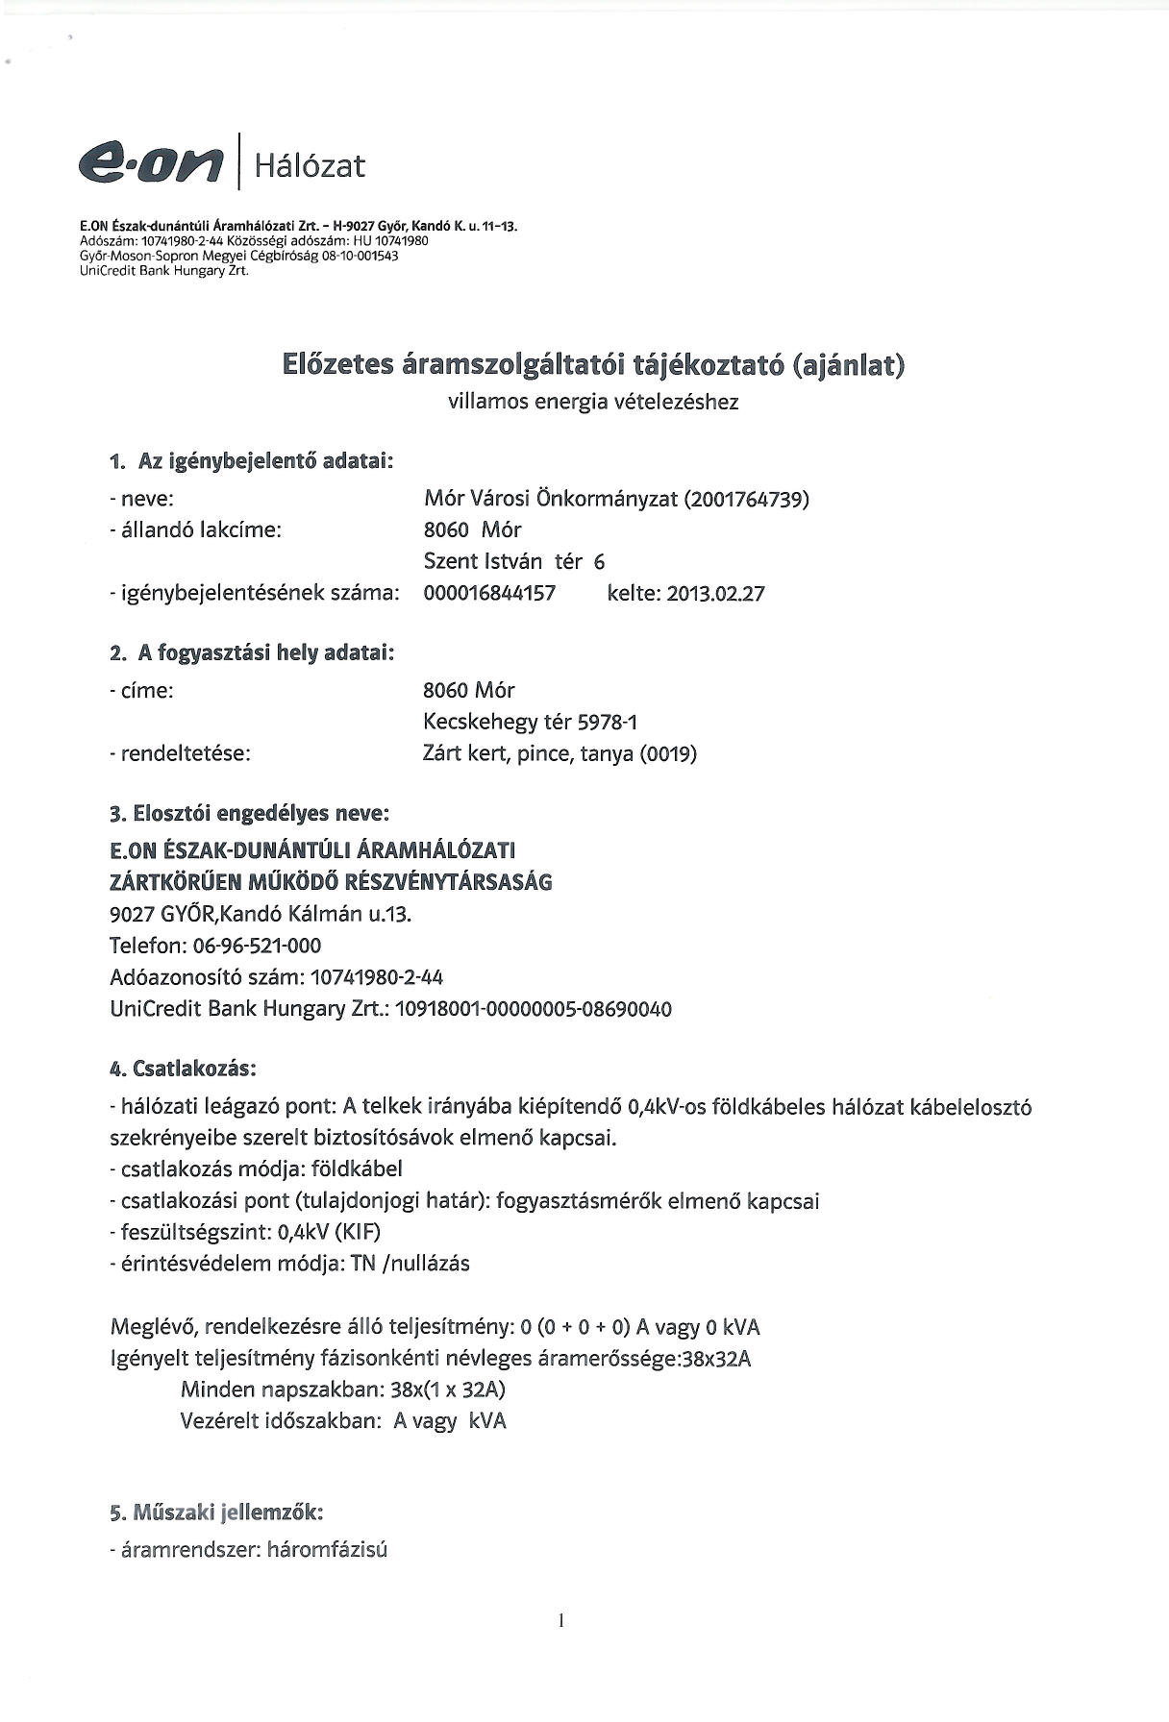
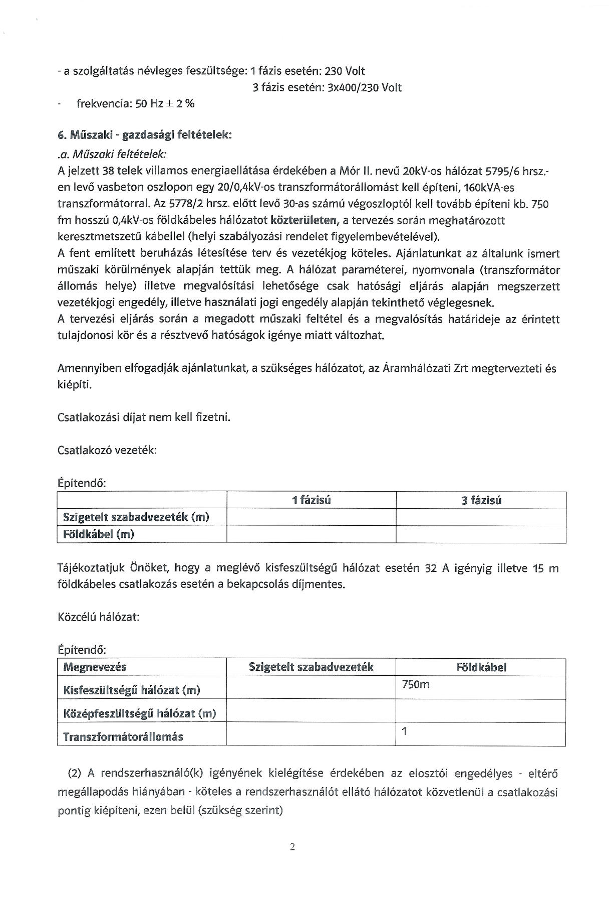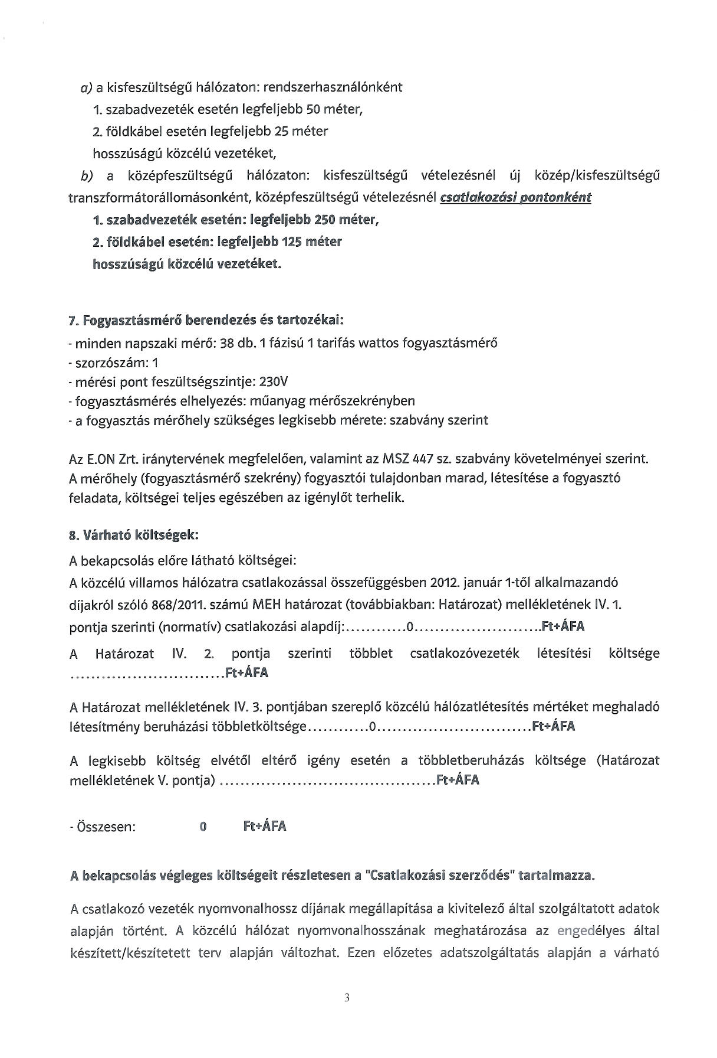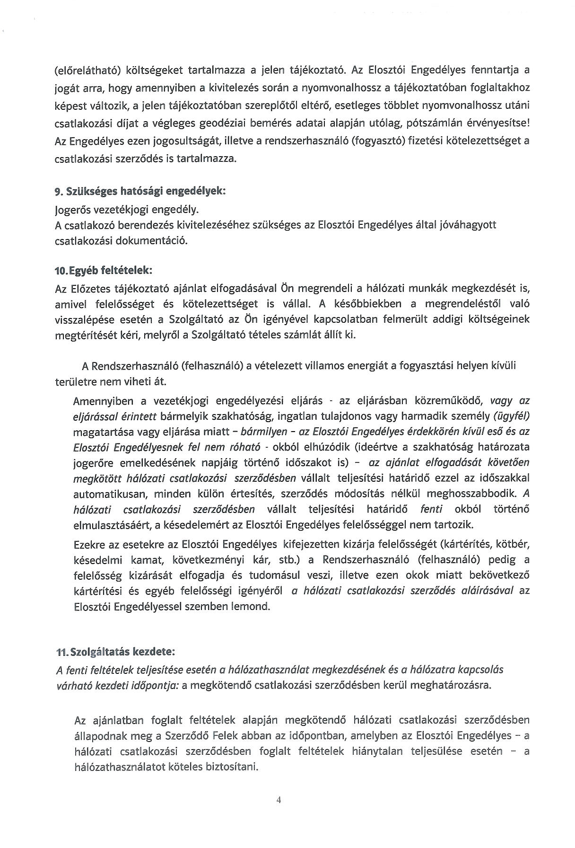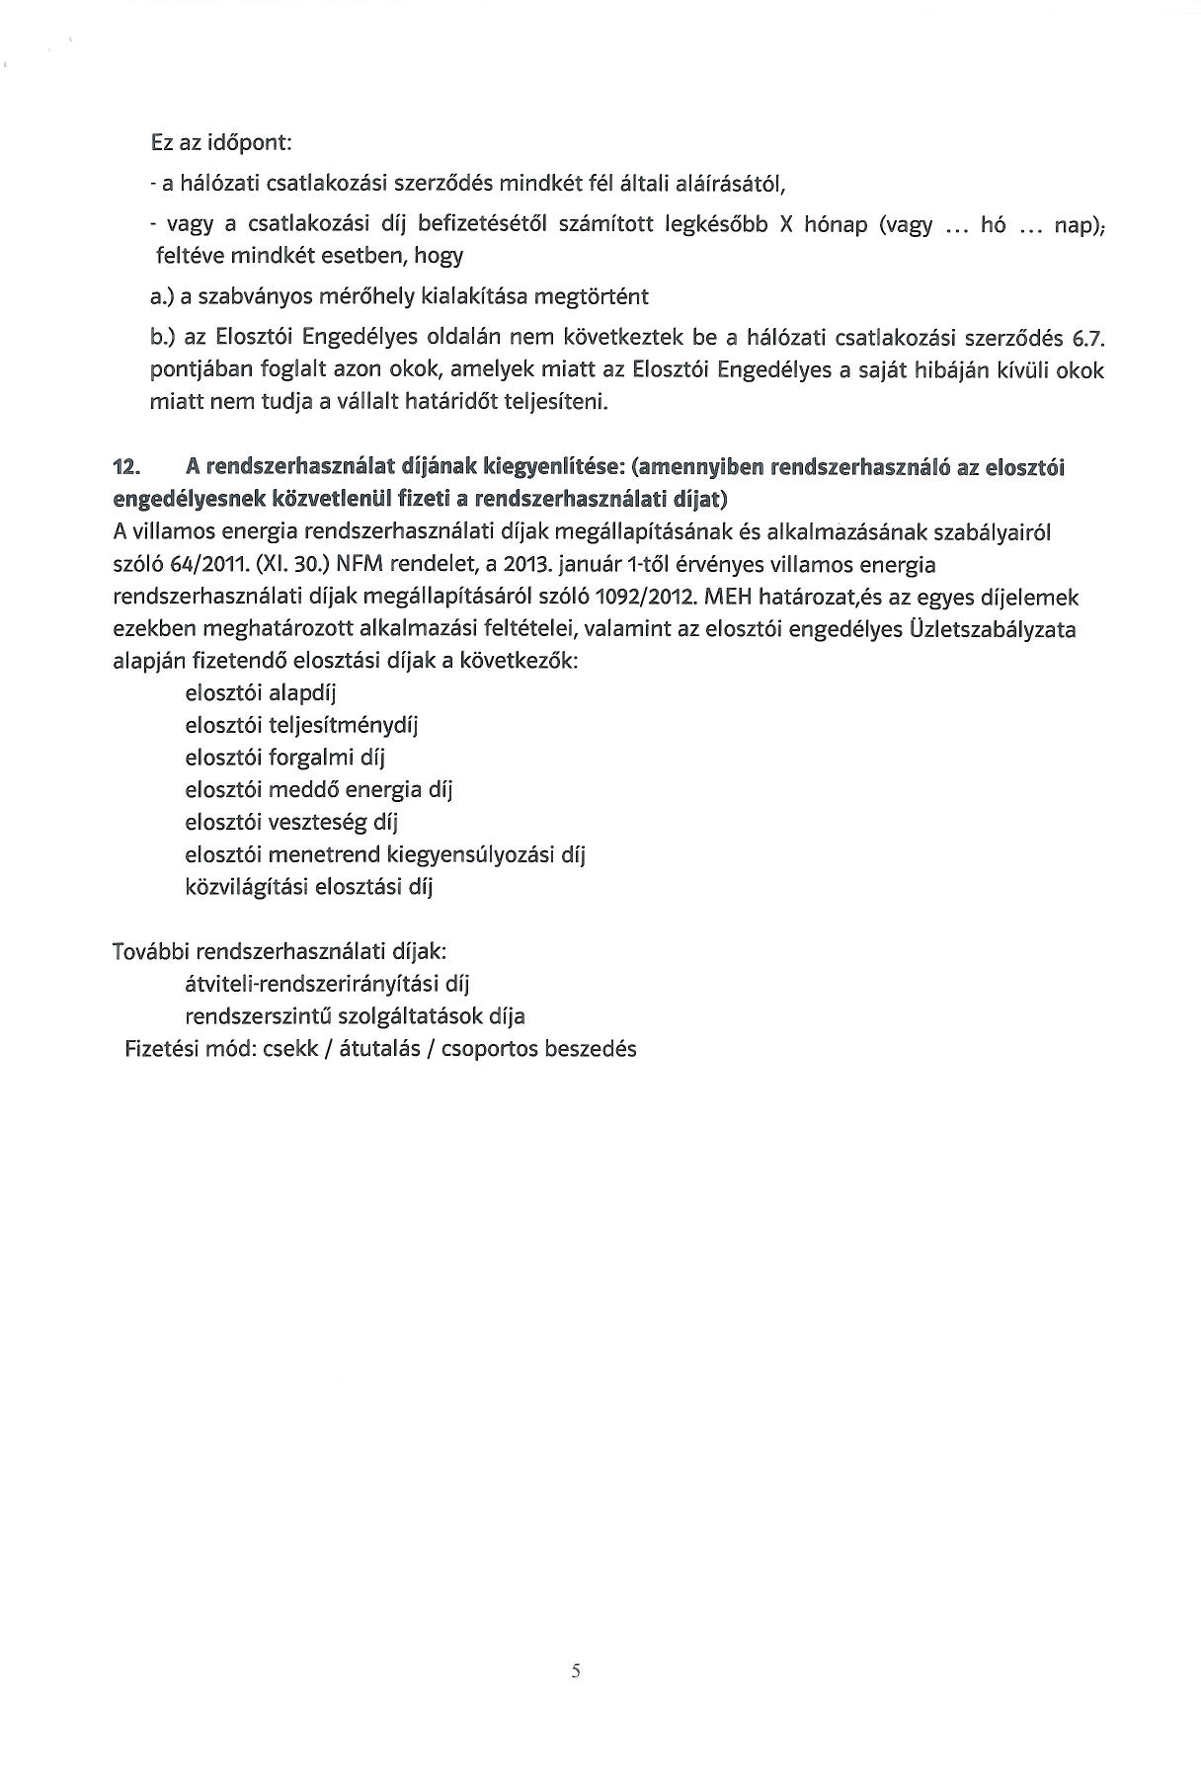
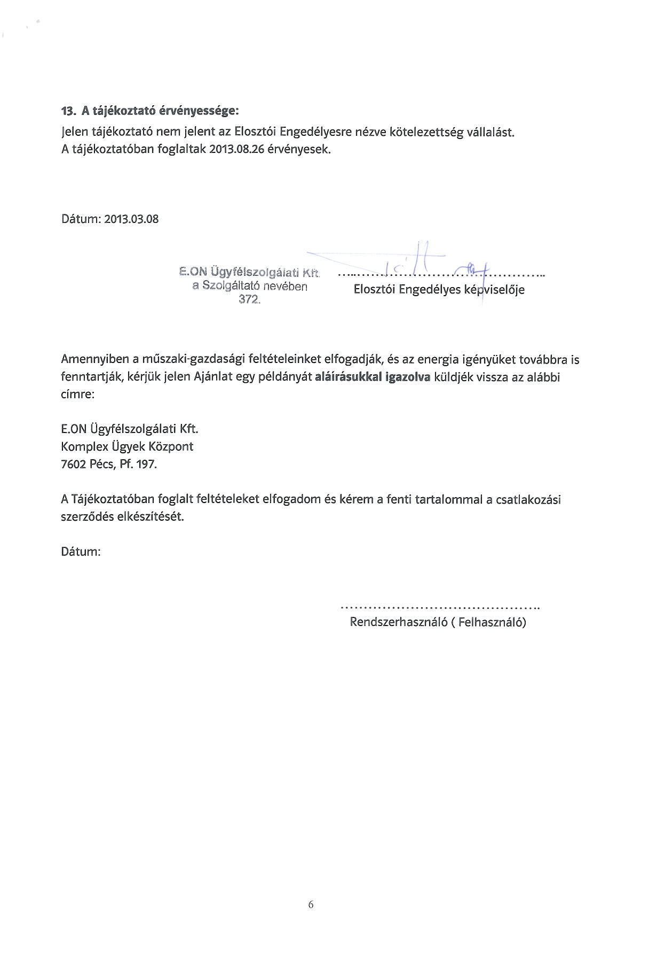
2. számú melléklet a 99/2013. (IV.24.) Kt. határozathoz

M E G Á L L A P O D Á S
(tervezet)

amely létrejött egyrészről a Mór Városi Önkormányzat (székhelye: 8060 Mór, Szent István tér 6.,, adószáma: ……………………………, képviseli: Fenyves Péter polgármester) [továbbiakban: Önkormányzat],

másrészről:
- név: ………………………….. (szül. neve: …………………., szül. hely és idő: ………., 19…………., an.: ………………., adóazonosító: ………………., szig. szám: ….……….) 8060 Mór, ……………….szám alatti lakos, mint a móri …….. hrsz. alatt nyilvántartott zártkerti ingatlan …../…… arányú tulajdonosa/tulajdonostársa,
- név: ………………………….. (szül. neve: …………………., szül. hely és idő: ………., 19…………., an.: ………………., adóazonosító: ………………., szig. szám: ….……….) 8060 Mór, ……………….szám alatti lakos, mint a móri …….. hrsz. alatt nyilvántartott zártkerti ingatlan …../…… arányú tulajdonosa/tulajdonostársa,
- név: ………………………….. (szül. neve: …………………., szül. hely és idő: ………., 19…………., an.: ………………., adóazonosító: ………………., szig. szám: ….……….) 8060 Mór, ……………….szám alatti lakos, mint a móri …….. hrsz. alatt nyilvántartott zártkerti ingatlan haszonélvezeti jog jogosultja,
(továbbiakban: tulajdonos / a továbbiakban együttesen: tulajdonosok)

között az alulírott helyen és napon, az alábbi feltételek mellett:

I. Előzmények

Felek rögzítik, hogy a tulajdonos(ok) - 37 további érintett ingatlantulajdonossal együtt – azzal a kéréssel fordult(ak) az Önkormányzathoz, hogy a Mór, „Kecskehegy” zártkerti ingatlanokon a szolgáltató biztosítsa számukra a villamoshálózat bővítésével a hálózatra történő rákötés lehetőségét.
A tulajdonosok kérelme alapján megindult tárgyalás során, az EON Észak-dunántúli Áramhálózati Zrt. (továbbiakban: Szolgáltató) vállalta, hogy eltekint a rendes eljárása során egyébként felmerülő, az egyes ingatlanok után, az érintett tulajdonosok által fizetendő kauciótól, amennyiben az Önkormányzat támogatja a terület villamosítását és szervezési szerepet is felvállal, tekintettel arra, hogy a Szolgáltató az Önkormányzatot kiemelt partnereként kezeli. Az engedmény feltétele, hogy az igénybejelentést az Önkormányzat nyújtja be, illetve a csatlakozási szerződést is az Önkormányzattal köti meg a Szolgáltató.
A beruházással érintett ingatlantulajdonosok kérelme alapján, az Önkormányzat által benyújtott igénybejelentés alapján a Szolgáltató elkészítette az előzetes áramszolgáltatói tájékoztató ajánlatát, amelyet a Felek jelen megállapodás elválaszthatatlan részét képező mellékleteként kezelik. A Tulajdonos kijelenti, hogy teljes részletességében megismerte a Szolgáltató ajánlatát, így a kivitelezés műszaki paramétereit, a szükséges engedélyezési eljárást, a beruházás folyamatát, várható befejezési időpontját, illetve az Önkormányzat kötelezettségvállalásait. Tulajdonos(ok) kijelenti(k), hogy a fent hivatkozott ajánlatban foglaltakat magára/magukra nézve is kötelező érvényűnek ismeri(k) el.
Jelen megállapodás mellékletét képező szolgáltatói ajánlat elfogadásával (aláírásával) megrendelésre kerül a hálózati fejlesztés előkészítése, amelynek során a szolgáltató elkészíti a csatlakozási szerződést, amely alapján elindul a beruházás a nyomvonal tervezésével, ill. a tulajdonosi hozzájárulások, szakhatósági engedélyek beszerzésével.
Ezt követően a tervek ellenőrzése, jóváhagyása, vezetékjogi dokumentáció összeállítása történik meg. A tervezett dokumentáció engedélyezését követően indul meg a kivitelezés.
Az Önkormányzat szerepvállalásának köszönhetően, így az ingatlan tulajdonosok számára térítésmentesen kiépül a földkábeles gerinchálózat, valamint 15 méterig a telken belüli házi bekötés. A 15 m feletti házi bekötések, illetve a 32 ’A’ feletti energiaigény többlet költsége teljes egészében a tulajdonos(oka)t terheli.

II. Tulajdonos(ok) kötelezettségvállalása

1. Tulajdonos(ok) jelen megállapodás aláírásával feltétlen és visszavonhatatlan kötelezettséget vállal(nak) arra, hogy a fentiekben körülírt zártkerti ingatlan energiaellátása érdekében, a közcélú villamoshálózat kiépítését követően, valamennyi műszaki és jogi feltétel teljesülésétől számított ….. napon belül csatlakozik/csatlakoznak a hálózatra, és ennek érdekében megköti(k) a szükséges szerződést az energiaszolgáltatóval.

2. Tulajdonos(ok) – úgy is mint a szomszédos ingatlantulajdonosok - kötelezettséget vállalnak arra, hogy az I. pontban foglalt beruházás sikeres lebonyolítása, illetve a kivitelezés határidőben történő teljesítése érdekében, tevékenyen együttműködnek a Szolgáltatóval, az Önkormányzattal, illetve a kivitelezésben résztvevő valamennyi vállalkozóval, továbbá határidőben megadnak minden szükséges tulajdonosi hozzájárulást, valamint engedélyt, különösen a jelen megállapodásban meghatározott ingatlanra történő bejutás biztosítása, illetve az ingatlan beruházáshoz szükséges igénybevétele, valamint a szükséges egyéb megállapodások (pl. vezetékjog létesítése), illetve a tervekhez, hatósági engedélyekhez szükséges okiratok aláírása érdekében.

3. A Tulajdonos(ok) tisztában van(nak) azzal, hogy a szolgáltatói ajánlat elfogadásával az Önkormányzatnak szerződési kötelezettségei keletkeznek, így amennyiben a Tulajdonos(ok) nem teljesíti(k) a II. 1. pontban meghatározott kötelezettségvállasát/kötelezettségvállalásukat, úgy a Szolgáltató az addig felmerült költségeinek megtérítését fogja kérni az Önkormányzattól.

4. A Tulajdonos(ok) a fentiek alapján feltétlen és visszavonhatatlan kötelezettséget vállal(nak) arra, hogy amennyiben nem teljesíti(k) a II. 1. pontban meghatározott kötelezettségvállalását/ kötelezettségvállalásukat, úgy abban az esetben az Önkormányzat erre irányuló fizetési felszólításától számított 8 napon belül megtéríti(k) az Önkormányzatnak az általa a Szolgáltató felé kifizetésre került valamennyi, az I. pontban körülírt beruházással felmerült költség, jelen megállapodásban rögzített ingatlanra eső arányos részét, hozzávetőleg 115.200.- Ft. +Áfa, azaz Egyszáztizenötezer-kettőszáz forint + Áfa összeget.

III. Egyéb rendelkezések

1. Tulajdonos(ok) kijelenti(k), hogy cselekvőképes magyar állampolgár(ok), és szerződés-kötési képességében/képességükben nem korlátozott(ak), illetve nem áll(nak) cselekvőképességet korlátozó, vagy kizáró eljárás hatálya alatt.

2. Önkormányzat képviseletében eljáró törvényes képviselő kijelenti, hogy a jelen megállapodás aláírásához szükséges képviselő-testületi felhatalmazással rendelkezik, jelen megállapodás megkötése a ……../2013. (IV. ….) Kt. határozaton alapul.

3. Felek jelen megállapodásban nem szabályozott kérdésekben a Ptk. vonatkozó – különösen a kötelmi jog általános – rendelkezései az irányadóak, azzal, hogy jelen szerződés kizárólag írásban módosítható.

4. Felek a jelen megállapodásból eredő esetleges vitás kérdéseiket elsődlegesen peren kívül kísérelik meg rendezni. Ennek eredménytelensége esetén a felek kikötik - pertárgy értékétől függően - a Székesfehérvári Járásbíróság, ill. a Székesfehérvári Törvényszék kizárólagos illetékességét.

Jelen megállapodást a felek annak elolvasása és egyező értelmezése után, mint jogügyleti akaratukkal mindenben megegyezőt, minden külső befolyástól mentesen, helybenhagyólag aláírták.

Mór, 2013. …………………..

…………………………………. ………………………
Mór Városi Önkormányzat
képv.: Fenyves Péter tulajdonos
polgármester

………………………..…………...

haszonélvezeti jog jogosult

